吉首大学实验室与设备管理中心

实设通[2021] 7号

关于我校实验室安全隐患通报及做好整改工作的通知

各学院、校部机关相关单位、省级及以上科研平台：

根据省教育厅《关于开展高校实验室危险废弃物管理自查自纠的通知》和《关于组织开展2021年度本科高等学校实验室安全检查工作的通知》，学校组织开展了实验室安全管理自查自纠专项工作，现将实验室安全隐患及其整改工作通知如下：

1. 安全隐患通报

（一）实验室废弃物暂存点标志欠规范，张家界校区实验室废弃物未及时处理。

（二）部分科研实验室管理不规范。部分科研实验室操作规程没上墙，实验室安全文化宣传不到位，药品试剂摆放欠规范，个别学生特别是研究生带食品饮料进入实验室。

（三）化学化工学院门没有向外开。化学化工学院所在第二教学楼上世纪80年代修成，门没有对外开。

（四）部分实验室存在墙面开裂，存在漏水发霉现象。

（五）废弃物暂存点外摆放有建筑垃圾没有及时清理。

（六）部分本科教学实验室试剂柜不规范，化学品的标签标示欠规范。

1. 安全隐患整改
2. 科研实验室加强规章制度的健全和落实。各学院、科研平台实验室要结合实验室自身情况，制定相应规章制度和操作规程，及时上墙。加强从事科研实验的教师、本科学生及研究生的实验室安全意识培训。对进入实验室开展科研实验的师生要组织学习，督促其了解实验风险，科研实验室开展科研实验必须有两人在场，危险源不得离开视线。责任单位：科技处。
3. 各相关学院将此次检查发现的实验室漏水发霉及墙面开裂等情况汇总上报后勤管理处，后勤管理处尽快将相关安全隐患整改落实到位。后勤管理处牵头，化学化工学院配合，待学校预算下达后，将第二教学楼化学化工实验室门朝向问题及时进行改造。责任单位：后勤管理处。
4. 张家界校区将实验废弃物情况集中存储，尽快与有处置资质的公司联系，将相关实验废弃物进行处置。学校统一制作一批实验室安全标志及试剂标签及时发放给相关学院，督促相关学院及时领取张贴到位。责任单位：实验室与设备管理中心。
5. 各相关学院以此次实验室安全检查专项工作为契机，进一步加强教学科研实验室安全管理，提升师生实验室安全意识，做好实验室安全宣传及教育工作，确保实验室安全不发生事故。责任单位：各相关学院。
6. 工作要求
7. 高度重视。各学院和科研单位要高度重视实验室安全工作，单位主要负责人亲自部署，明确职责，落实到人。
8. 及时整改。各单位对所属安全管理工作进行全面的梳理和隐患清查，对存在的问题和隐患，能够整改的要迅速整改到位，做好整改记录；不能立即整改的要制订整改方案，限期整改落实。
9. 严格问责。各单位要及时高效的完成此项工作，学校将按国家和学校有关制度对整改工作中不按要求、不按规矩、推诿拖延的单位和个人严格问责，对没有及时消除安全隐患造成事故的按照国家有关法律法规追究责任。
10. 检查督查。学校将组织对各相关单位整改情况进行检查督查，确保整改工作落实到位，实现实验室安全的闭环管理，为教学科研活动营造安全良好的工作环境。

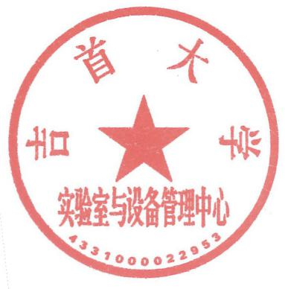

实验室与设备管理中心

2021年5月8日